Fiche technique – mammifère
- Nom commun
Photo

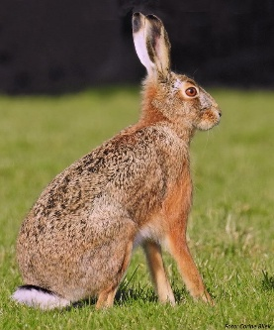
Lièvre d’europe, Lepus europaeus

- Statut de protection
Préoccupation mineure

- Famille
Empreinte

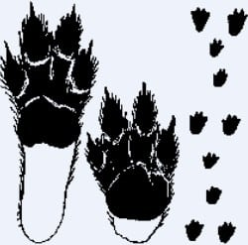
Léporidés

- Couleur
Brun/gris

- Cri
Excrément
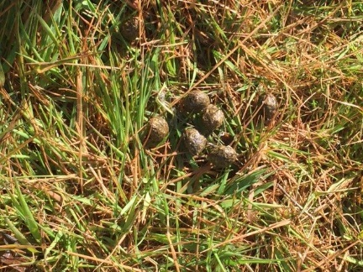
Couine ou vagit

- Espérance de vie
10 ans

- Milieu/habitat
Répartition (carte)
Il aime les milieux ouverts comme les prairies,
Les champs cultivés, les lisières en bordure de haies
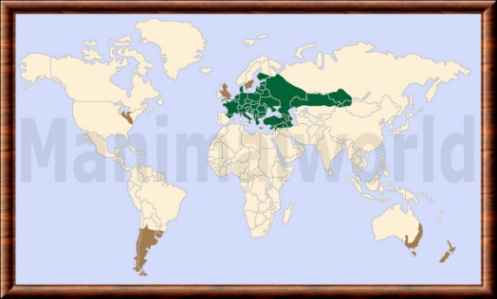

● Comportement
Vit seul la plupart du temps sauf en période de reproduction où il devient grégaire. On le voit régulièrement réaliser des courses poursuite à travers champs avec ses congénères et pratiquer le bouquinage ( se « dispute » avec d’autres individus mâle/ femelle en se dressant sur ses pattes arrières et en « boxant » avec ses pattes avants.

- Nourriture
Se nourrit de plantes herbacées, de céréales comme
Le blé, le maïs ,il aime également les jeunes bougeons
Les baies, en hiver il peut se nourrir d’écorces et pratique
La caecotrophie ( ils mange ses crottes fraîches issues
De la première digestion car il reste beaucoup de nutriments).

